Министерство науки и высшего образования Российской Федерации
Пермский национальный исследовательский политехнический университет

Электротехнический факультет
Кафедра: Информационные технологии и автоматизированные системы
Направление подготовки: 09.03.04 – «Программная инженерия»

ОТЧЕТ
Лабораторная работа №5
Тема: «Наследование. Виртуальные функции. Полиморфизм»
По дисциплине «Основы алгоритмизации и программирования»
Вариант 13

Выполнил: студент группы
РИС-25-2б Ильин А.Н.
Проверил: доц. Полякова О.А.

г. Пермь – 2026
Задание 17
- Постановка задачи
Определить пользовательский класс.
Определить в классе следующие конструкторы:
- без параметров (конструктор по умолчанию)
- с параметрами
- копирования
Определить в классе деструктор.
Определить в классе компоненты-функции для просмотра и установки полей данных:
- селекторы (get-методы)
- модификаторы (set-методы)
Перегрузить операцию присваивания (=).
Перегрузить операции ввода и вывода объектов с помощью потоков (<< и >>).
Определить производный класс (наследник).
Написать программу, в которой продемонстрировать:
- создание объектов
- работу всех перегруженных операций
Реализовать функции, получающие и возвращающие объект базового класса. Продемонстрировать принцип подстановки (когда объект производного класса используется как объект базового класса).
Базовый класс: ЧЕЛОВЕК (PERSON)
Поля:
- Имя (name) — string
- Возраст (age) — int
Требуется: Определить методы изменения полей (сеттеры)
Производный класс: EMPLOYEE (СОТРУДНИК)
Наследуется от класса PERSON.
Дополнительные поля:
- Должность (position) — string
- Оклад (salary) — double
Требуется:
- Определить методы изменения полей
- Реализовать вычисление зарплаты сотрудника по формуле:
- Зарплата = Оклад + Премия (% от оклада)

- Анализ задачи
  - Создаем абстрактный базовый класс Person (с чисто виртуальной функцией), производный класс Employee.
  - Создаем класс Vector (или Container), который хранит указатели на Person (Person*), что позволяет хранить в нём как Person, так и Employee.
  - Перегружаем operator << для вывода всех объектов вектора.
  - В main() демонстрируем полиморфизм — когда разные объекты ведут себя по-разному при вызове одной и той же виртуальной функции.

- UML
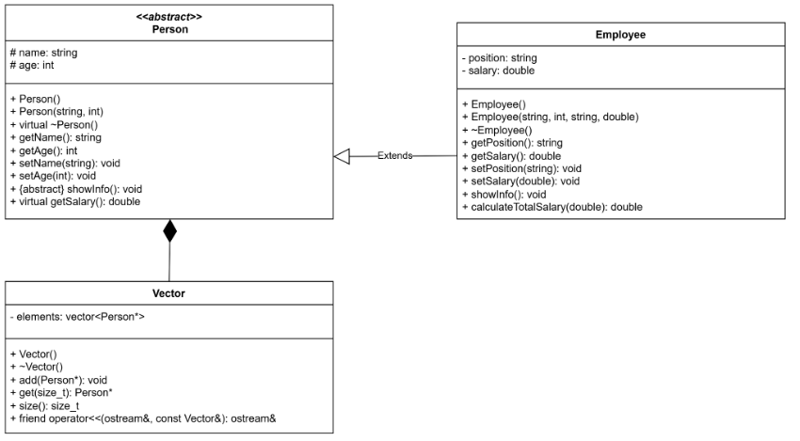

- Код
#include <iostream>
#include <string>
#include <vector>
using namespace std;

// АБСТРАКТНЫЙ БАЗОВЫЙ КЛАСС: PERSON (ЧЕЛОВЕК)
class Person {
protected:
string name; // Имя человека
int age; // Возраст

public:
// КОНСТРУКТОРЫ
Person() : name("Неизвестно"), age(0) {
cout << "Конструктор Person\n";
}

Person(string n, int a) : name(n), age(a) {
cout << "Конструктор Person с параметрами\n";
}

// Виртуальный деструктор (обязателен для абстрактных классов)
virtual ~Person() {
cout << "Деструктор Person: " << name << "\n";
}

// СЕЛЕКТОРЫ И МОДИФИКАТОРЫ
string getName() const { return name; }
int getAge() const { return age; }

void setName(string n) { name = n; }
void setAge(int a) { age = a; }

// ЧИСТО ВИРТУАЛЬНАЯ ФУНКЦИЯ (делает класс абстрактным)
virtual void showInfo() const = 0; // = 0 означает чисто виртуальную функцию

// Виртуальная функция для вычисления зарплаты (по умолчанию 0)
virtual double getSalary() const {
return 0.0;
}
};

// ПРОИЗВОДНЫЙ КЛАСС: EMPLOYEE (СОТРУДНИК)
class Employee : public Person {
private:
string position; // Должность
double salary; // Оклад

public:
// КОНСТРУКТОРЫ
Employee() : Person(), position("Не определена"), salary(0.0) {
cout << "Конструктор Employee\n";
}

Employee(string n, int a, string pos, double sal)
: Person(n, a), position(pos), salary(sal) {
cout << "Конструктор Employee с параметрами\n";
}

// Деструктор
~Employee() {
cout << "Деструктор Employee: " << name << "\n";
}

// СЕЛЕКТОРЫ И МОДИФИКАТОРЫ
string getPosition() const { return position; }
double getBaseSalary() const { return salary; }

void setPosition(string pos) { position = pos; }
void setSalary(double sal) { salary = sal; }

// ПЕРЕОПРЕДЕЛЕНИЕ ВИРТУАЛЬНЫХ ФУНКЦИЙ

// Реализация чисто виртуальной функции (обязательна)
void showInfo() const override {
cout << "Сотрудник: " << name
<< ", Возраст: " << age
<< ", Должность: " << position
<< ", Оклад: " << salary;
}

// Переопределение функции вычисления зарплаты
double getSalary() const override {
return salary; // Для сотрудника это просто оклад
}

// ВЫЧИСЛЕНИЕ ЗАРПЛАТЫ С ПРЕМИЕЙ
double calculateTotalSalary(double bonusPercent) const {
double bonus = salary * bonusPercent / 100.0;
return salary + bonus;
}
};

// КЛАСС ВЕКТОР (хранит указатели на Person)
class Vector {
private:
vector<Person*> elements; // Вектор указателей на базовый класс

public:
// Конструктор по умолчанию
Vector() {}

// Деструктор (освобождает память)
~Vector() {
for (Person* p : elements) {
delete p; // Удаляем каждый объект
}
elements.clear();
}

// ДОБАВЛЕНИЕ ОБЪЕКТОВ В ВЕКТОР
void add(Person* p) {
elements.push_back(p);
}

// Получение размера вектора
size_t size() const {
return elements.size();
}

// Доступ к элементу по индексу
Person* get(size_t index) const {
if (index < elements.size())
return elements[index];
return nullptr;
}

// ПЕРЕГРУЗКА ОПЕРАТОРА ВЫВОДА (friend функция)
friend ostream& operator<<(ostream& out, const Vector& vec);
};

// РЕАЛИЗАЦИЯ ОПЕРАТОРА ВЫВОДА ДЛЯ ВЕКТОРА
ostream& operator<<(ostream& out, const Vector& vec) {
out << "Содержимое вектора (" << vec.elements.size() << " объектов)\n";

for (size_t i = 0; i < vec.elements.size(); i++) {
out << "[" << i << "] ";

// Полиморфизм: вызываем виртуальную функцию showInfo()
// Фактический тип объекта определится во время выполнения
vec.elements[i]->showInfo();

// Если это Employee, выводим зарплату
Employee* emp = dynamic_cast<Employee*>(vec.elements[i]);
if (emp) {
out << ", Зарплата: " << emp->getSalary();
}

out << "\n";
}

return out;
}

int main() {
setlocale(LC_ALL, "ru");

cout << "1. СОЗДАНИЕ ОБЪЕКТОВ\n\n";

// Создаём вектор для хранения указателей на Person
Vector vec;

// Добавляем объекты разных типов
// Полиморфизм: все объекты хранятся как Person*,
// но фактически являются Employee
vec.add(new Employee("Иван", 25, "Программист", 80000));
vec.add(new Employee("Мария", 30, "Менеджер", 65000));
vec.add(new Employee("Петр", 35, "Директор", 120000));

cout << "\n2. ВЫВОД ВЕКТОРА (ПОЛИМОРФИЗМ)\n\n";

// Используем перегруженный оператор вывода
cout << vec;

cout << "\n3. ДОСТУП К ОТДЕЛЬНЫМ ОБЪЕКТАМ\n\n";

// Получаем указатель на объект
Person* p = vec.get(0);
if (p) {
cout << "Первый объект:\n";
p->showInfo(); // Виртуальный вызов
cout << "\n\n";
}

cout << "4. ВЫЧИСЛЕНИЕ ЗАРПЛАТЫ С ПРЕМИЕЙ\n\n";

// Демонстрируем работу с Employee через указатель на Person
for (size_t i = 0; i < vec.size(); i++) {
Employee* emp = dynamic_cast<Employee*>(vec.get(i));
if (emp) {
cout << emp->getName() << ": ";
cout << "Оклад = " << emp->getBaseSalary();
cout << ", С премией 15% = " << emp->calculateTotalSalary(15.0);
cout << "\n";
}
}

cout << "\n5. ИЗМЕНЕНИЕ ДАННЫХ\n\n";

// Изменяем данные через сеттеры
Employee* emp = dynamic_cast<Employee*>(vec.get(1));
if (emp) {
cout << "До изменения: ";
emp->showInfo();
cout << "\n";

emp->setPosition("Старший менеджер");
emp->setSalary(75000);

cout << "После изменения: ";
emp->showInfo();
cout << "\n";
}

cout << "\n6. ИТОГОВЫЙ ВЫВОД\n\n";
cout << vec;

cout << "автоматический вызов деструкторов:\n\n";

return 0;
// Деструктор Vector автоматически удалит все объекты
}

- Результат выполнения программы
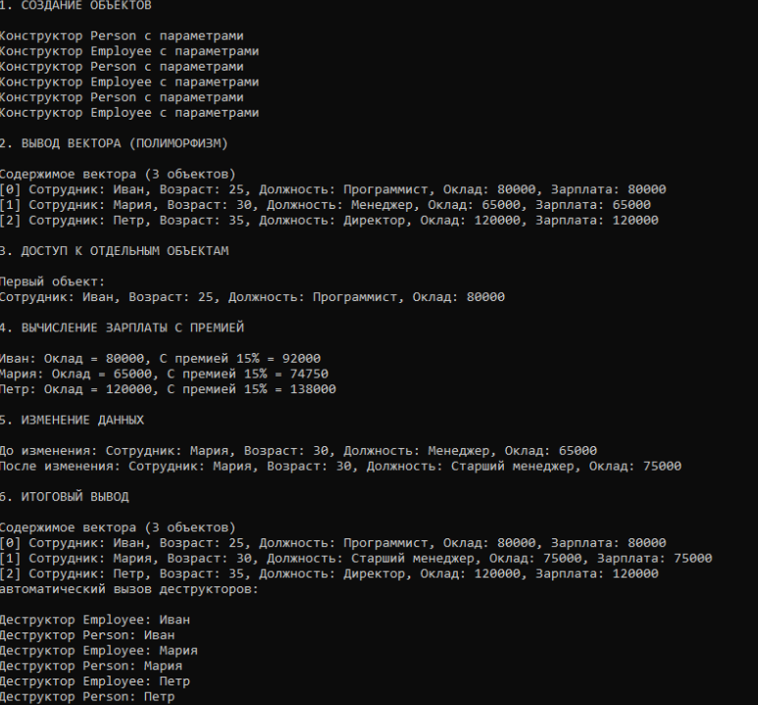

Вопросы:
1. Чисто виртуальный метод содержит признак = 0 вместо тела, например: virtual void f(int) = 0;
2. Класс, содержащий хотя бы один чисто виртуальный метод, называется абстрактным.
3. Абстрактные классы предназначены для представления общих понятий, которые предполагается конкретизировать в производных классах. Абстрактный класс может использоваться только в качестве базового для других классов.
4. Функции, работающие с объектом любого типа в пределах одной иерархии
5. Полиморфизм — это механизм вызова переопределённого метода через указатель на базовый класс (как p→Show()). Принцип подстановки — это возможность использовать объекты производных классов (Car, Lorry) везде, где ожидается объект базового класса (Object), что показано в функции main() при добавлении объектов в Vector.
6. В работе представлена иерархия:
а) Person (абстрактный класс с чисто виртуальным методом showInfo())
б) Employee (наследует Person, переопределяет showInfo() и добавляет метод calculateTotalSalary())
Класс Vector агрегирует указатели на Person*, что позволяет хранить в одном векторе объекты разных производных классов и демонстрировать полиморфизм.
7. Позднее связывание (определение вызываемой функции на этапе выполнения программы) используется при вызове виртуальных методов через указатель или ссылку на базовый класс

